ТЕАТР ДОМА
Театрализованная деятельность развивает эмоциональную сферу ребенка, помогает сочувствовать персонажам и сопереживать происходящим событиям. У детей развивается коммуникабельность, умение сотрудничать, чувство коллективизма, ответственность, дети учатся импровизировать, проявлять свою индивидуальность. Организованные театрализованные игры наполняют детскую деятельность яркими впечатлениями, интересными делами, радостью творчества.
Какой театр можно изготовить своими руками? Предлагаем вам использовать такие варианты:
ТЕАТР ИЗ БУМАЖНЫХ ЦИЛИНДРОВ
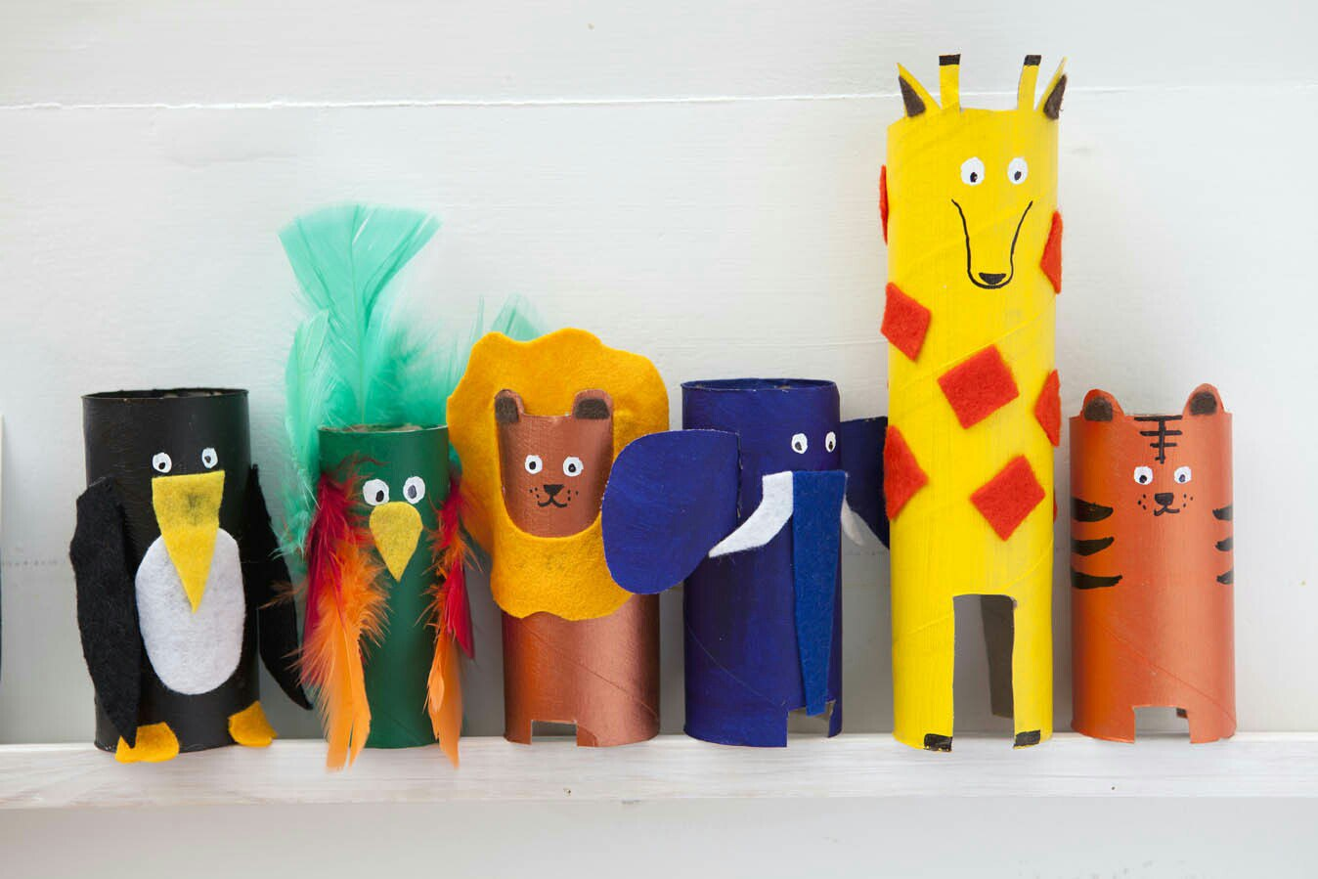
Для изготовления игрушек из цилиндров склеить их из прямоугольных листов плотной бумаги. Оформить лучше аппликацией бумагой, тканью, кружевом, тесьмой, нитками, пуговицами, бусинками, бисером, пришив или приклеив к поделке.
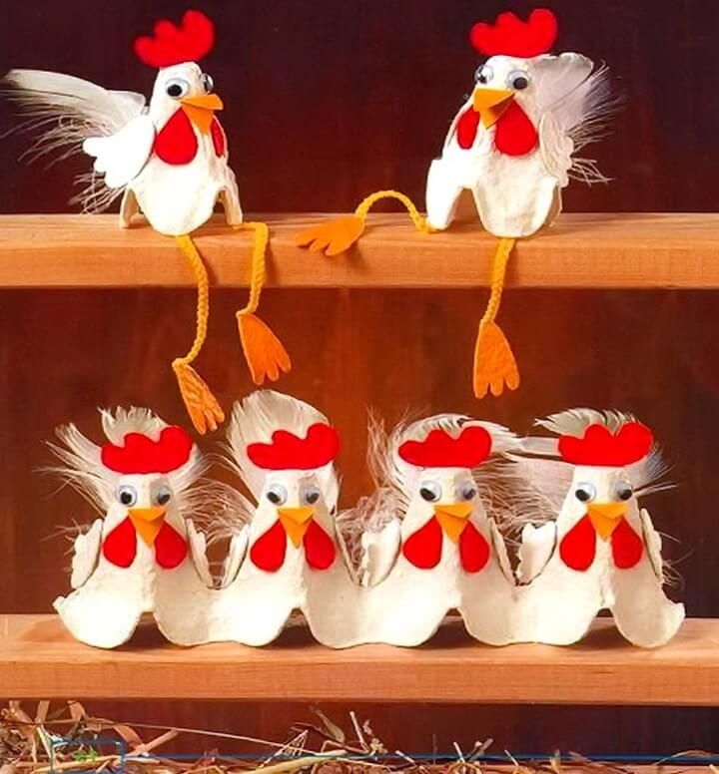
ТЕАТР ИЗ ЯЧЕЕК ОТ ЯИЦ

При изготовлении такого театра каждая ячейка аккуратно вырезается, скрепляется. Для деталей используются наклейки, бусины и пр.

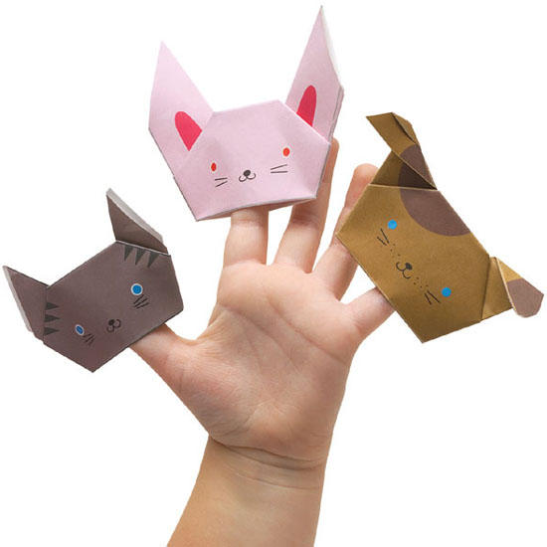
ПАЛЬЧИКОВЫЙ ТЕАТР, СДЕЛАННЫЙ ИЗ БУМАГИ В ТЕХНИКЕ ОРИГАМИ
Пальчиковые фигурки оригами хороши тем, что кроме моторики они развивают воображение и речь в прямом смысле. Разыгрывая сказки, ребенок фантазирует, формулирует свою мысль, много говорит, а это очень полезно для детишек.
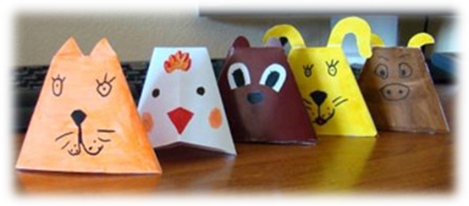

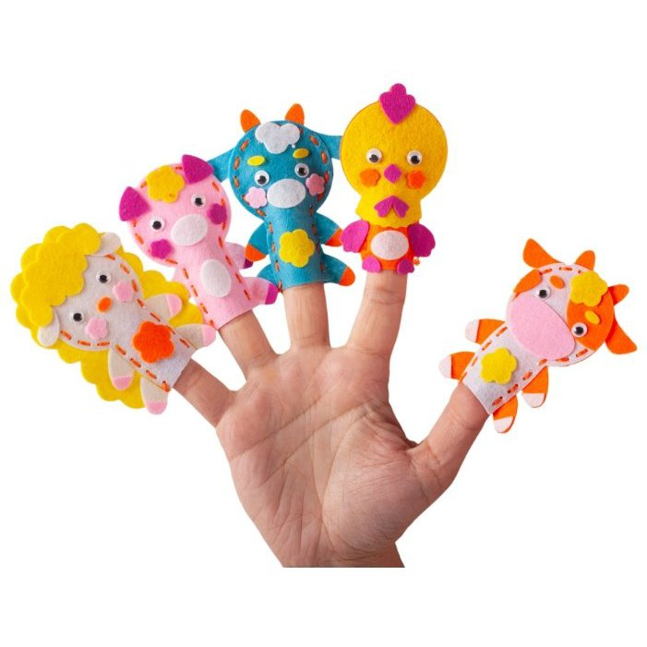
ПАЛЬЧИКОВЫЙ ТЕАТР

Персонажи для пальчикового театра могут быть сделаны из различных видов тканей. Детали сшиваются. Для передачи образа используются пуговицы, шерстяные нитки, тесьма, кружево.

ТЕАТР ЛОЖЕК

У ложек, а, следовательно, и у кукол «ложечного происхождения», есть один недостаток: они не могут стоять. Но эту проблему можно решить, приспособив для их подставки, которые можно изготовить даже из пластилина.

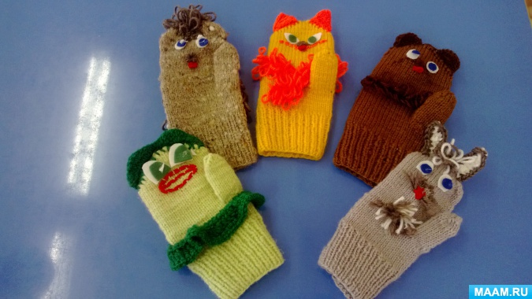
ВАРЕЖКОВЫЙ ТЕАТР
Из обычных варежек, картона, пуговиц, обрезков цветного материала и других подручных вещей получаются.

ТЕАТР ИЗ КАРТОНА
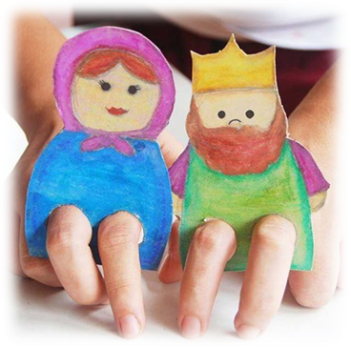
Эти куклы можно сделать из плотной бумаги, лучше из картона. В изготовлении просты, снимать-одевать куклы на пальцы легко, управление такими пальчиковыми куклами понятно и удобно даже детям. Еще и интересно, ведь если пальцы продеть в дырочки побольше, то у куклы появятся ножки - получится настольная шагающая кукла.
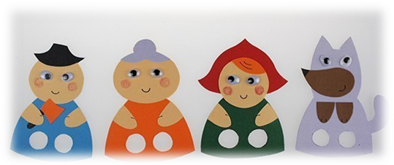
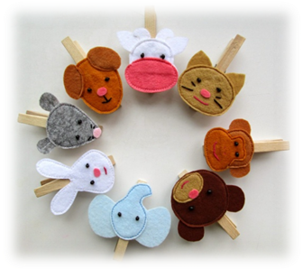
ТЕАТР ИЗ ПРИЩЕПОК
Для изготовления этого театра нужны прищепки, желательно, деревянные (их легче раскрашивать, клеить), плотная бумага и картон, клей ПВА или любой другой для бумаги

